РОЛЬ ТЕХНОЛОГИИ ВОСКОБОВИЧА В РАЗВИТИИ ДЕТЕЙ С НАРУШЕНИЯМИ ЗРЕНИЯ
Детям имеющим нарушения зрения жизненно необходимы разносторонняя помощь и поддержка. Их нужно научить видеть этот мир, замечать, чувствовать, воспринимать все, что нас окружает.
Дефект зрения влияет на формирование зрительных представлений об окружающем мире, на развитие наглядно-образного мышления и зрительного восприятия детей. Ребята путаются в определении формы, цвета, величины и пространственного расположения предметов, тяжело овладевают практическими навыками, им трудно ориентироваться, особенно в пространстве. Для них характерны недостатки развития движений, малая двигательная активность, медлительность действий. Это приводит к тому, что детям тяжело адаптироваться в современном мире, они комплексуют, становятся неуверенными в себе.
Эти проблемы помогает решить введение в образовательный процесс игровых технологий. Понятие «игровые педагогические технологии» включает достаточно обширную группу методов и приемов организации педагогического процесса в форме различных педагогических игр, которые имеют четко поставленную цель и соответствующий ей результата.
Одной из таких технологий являются игры В.В. Воскобовича. Игры помогают детям выработать навыки быстрого произвольного переключения внимания, развивают зрительное восприятие, зрительно-моторную координацию, упражняют глазодвигательную систему, что, в свою очередь, способствует восстановлению нарушенного зрения и подготовке ребенка к школе.
Цель этих игр - развитие маленького человечка. В них, с одной стороны, ребенок подражает взрослому, с другой – проявляет свою фантазию и личное творчество. Эти игры учат действовать детей и мыслить, а это, в свою очередь, развивает у ребенка все психические процессы, мыслительные операции, способности к моделированию и конструированию, представления о математических понятиях, речь и, тем самым, способствует коррекции зрения.
Особенности развивающих игр Воскобовича:
- Игры разработаны исходя из интересов детей;
- Широкий возрастной диапазон;
- Многофункциональность и универсальность;
- Творческий потенциал;
- Методическое сопровождение.
Парадоксальность этих игр еще и в том, что, не смотря на интенсивный процесс игровой и познавательной деятельности, дети практически не устают от него. Ведь они просто переходят от одной игры к другой, самостоятельно выбирая режим и ритм занятий.
Особенности технологии Воскобовича таковы, что не надо перестраивать работу учреждения или ломать привычный уклад жизни. Ребенок окружается непринужденной, веселой, интеллектуально-творческой атмосферой. Она сплетается из чувства внешней безопасности, когда малыш знает, что его проявления не получат отрицательной оценки взрослых, и ощущения внутренней раскованности за счёт поддержки его творческих начинаний.
Неоценима возможность этих игр в использовании их как в домашней, семейной игротеке, так и в группах детского сада, в индивидуальной и подгрупповой коррекционной работе. Структура игры имеет строго алгоритмированный характер и позволяет использовать ее в различных моделях образования.
Их простота, незатейливость, большие возможности в плане решения воспитательных, образовательных и коррекционных задач неоценимы в работе с детьми с нарушениями зрения.

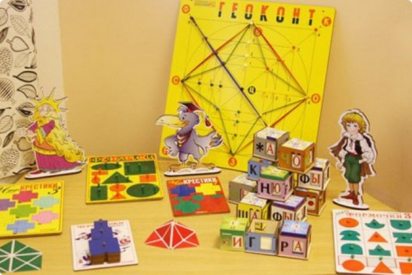

Учитель дефектолог: Сурикова Н.В.

